Российская академия музыки имени Гнесиных
Московская государственная академия хореографии
Казанская государственная консерватория имени Н.Г.Жиганова
Академия русского балета имени А.Я. Вагановой
Санкт-Петербургская государственная консерватория имени Н.А. Римского-Корсакова
Государственный институт искусствознания
Российский институт истории искусств

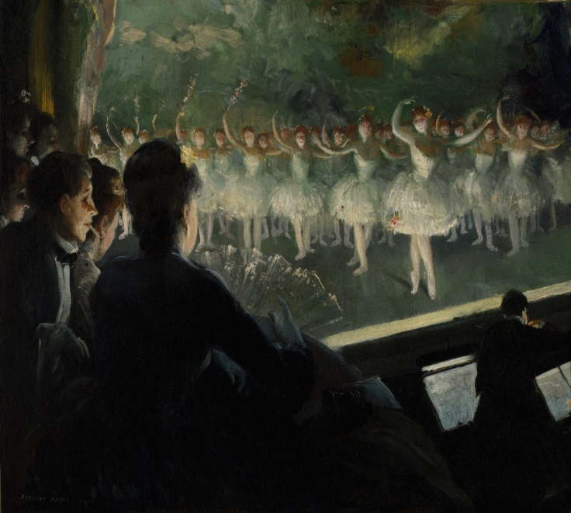

Международная научная конференция
«Балет в музыкальном театре: история и современность»
21–25 ноября 2022 года

В 2022 году в Российской академии музыки имени Гнесиных начинает работу Научно-творческий центр по изучению проблем музыкального театра (Center for Musical Theater Studies). Он возник в рамках государственной программы «Приоритет 2030». Одна из главных целей центра – координация научных исследований в области музыкального театра.
Конференция «Балет в музыкальном театре: история и современность» посвящена балету как синтетическому искусству, его месту в музыкальном театре прошлого и наших дней. Она пройдет 21-25 ноября 2022 года в очном или очно-дистанционном формате. Возможно участие со стендовым докладом.
Организаторы конференции видят свою цель в широком охвате актуальных вопросов истории и современного состояния музыкально-сценических искусств, в создании платформы для дискуссий и консолидации исследовательских инициатив.

Основные проблемные направления:
Балет как синтетическое искусство
Музыка–жест–танец: координация и диалог
История балета
Источники, реконструкция партитур и спектаклей
Хореограф и композитор
Балетная музыка в творчестве композиторов
Поэтика композиции в танце и музыке
Дирижер и балетная партитура
Сюжеты, либретто и их литературные источники
Декорационное искусство и сценография в балете
Танец в опере
Национальные хореографические школы: общее и особенное
Этнохореография
Место музыки в балетной педагогике
Хореографические эксперименты XXI века
Балетное искусство в социокультурном контексте (критика, рецепция)

Регламент докладов: 20 минут + 5 минут для дискуссии. Предусмотрена возможность показа музыкальных и видео иллюстраций.
Заявка должна содержать:
- аннотацию доклада объемом ок. 2000 знаков на русском и английском языках; аннотация оформляется в формате pdf или docх
- ключевые слова на русском и английском языках;
- фото участника конференции крупным планом в формате TIFF или JPG (разрешение от 300 до 600 dpi);
- сведения об авторе на русском и английском языках (ученая степень, ученое звание, место работы / учебы, должность, контактная информация (телефон, адрес электронной почты).

Заявки присылайте, пожалуйста, по адресу:
kam@gnesin-academy.ru (Сусидко Ирина Петровна).

Прием заявок – до 15 сентября 2022 г.
Оргкомитет оставляет за собой право отбора докладов.

Тезисы докладов на русском и английском языках, а также стендовые доклады, будут опубликованы онлайн на странице конференции.

Участие в конференции бесплатное.
По материалам конференции будет издан сборник статей, представленный для индексации в базах научного цитирования.
Важные даты:
15 сентября – окончание подачи заявок
1 октября – решение о включение в программу конференции
18 ноября – онлайн-публикация тезисов
21-25 ноября – проведение конференции
10 января-10 февраля 2023 года – предоставление статей в сборник по материалам конференции

